BỘ CÔNG THƯƠNG
TRƯỜNG ĐẠI HỌC CÔNG NGHIỆP THÀNH PHỐ HỒ CHÍ MINH
KHOA CÔNG NGHỆ THÔNG TIN


MÔN: NHẬP MÔN PHÂN TÍCH DỮ LIỆU VÀ AI

STAGE 2 REPORT:
MODEL ARCHITECTURE, EVALUATION & UI DEPLOYMENT

Lớp học phần: DHHTTT20B_TCTA
Nhóm: 2
GVHD: Phạm Thị Xuân Hiền

Thành phố Hồ Chí Minh, 10 tháng 10 năm 2026

ĐÁNH GIÁ

STT | HỌ VÀ TÊN | MSSV | CHỨC VỤ | PHÂN CÔNG | MỨC ĐỘ ĐÓNG GÓP
1 | Lê Hoàng Yến | 24711131 | Nhóm trưởng | Thực hiện Task 1, làm báo cáo, làm slide thuyết trình | 100%
2 | Nguyễn Ngọc Linh | 24684511 | Thành viên | Thực hiện Task 2, làm slide thuyết trình | 100%
3 | Nguyễn Ánh Dương | 24685571 | Thành viên | Thực hiện Task 3, làm slide thuyết trình | 100%
4 | Huỳnh Tấn Hải | 24685211 | Thành viên | Thực hiện Task 4, làm slide thuyết trình | 100%
5 | Bùi Phước Tài | 24691051 | Thành viên | Thực hiện Task 5, làm slide thuyết trình | 100%

MỤC LỤC

CHƯƠNG I. GIỚI THIỆU ĐỀ TÀI……………………………………………………….1

1.1. Mục tiêu dự án………………………………………………………………….1

1.2. Dữ liệu sử dụng…………………………………………………………………1

CHƯƠNG II. GIẢM CHIỀU DỮ LIỆU BẰNG PCA…………………………………….2

2.1. Mục tiêu của PCA………………………………………………………………2

2.2. Tiền xử lý và chuẩn hóa dữ liệu………………………………………………..2

2.3. Lựa chọn số thành phần chính…………………………………………………2

2.4. Trực quan hóa kết quả PCA……………………………………………………3

CHƯƠNG III. PHÂN CỤM SẢN PHẨM BẰNG K-MEANS…………………………….5

3.1. Mục tiêu phân cụm…………………………………………………………...….5

3.2. Xác định số cụm K……………………………………………………………….5

3.3. Kết quả K-Means trên dữ liệu gốc……………………………………………...8

3.4. Kết quả K-Means trên dữ liệu sau PCA……………………………………..…9

3.5. So sánh K-Means trên dữ liệu gốc và dữ liệu PCA……………..…….…...…10

CHƯƠNG IV. XÂY DỰNG MÔ HÌNH REGRESSION…………………………………10

4.1. Mục tiêu và biến dự đoán…………………………………..……………….…10

4.2. Các thuộc tính đầu vào và tiền xử lý……………………………………….…11

4.3. Xây dựng mô hình……………………………………………………………...11

4.4. Đánh giá mô hình…………………………………………………………...….11

4.5. Trực quan hóa và phân tích kết quả hồi quy………………………..……….12

4.6. So sánh và lựa chọn mô hình………………………………………………….15

CHƯƠNG V. XÂY DỰNG MÔ HÌNH CLASSIFICATION…………………………….16

5.1. Mục tiêu phân loại………………………………………………………..…….16

5.2. Chuẩn bị dữ liệu………………………………………………………………..16

5.3. Xây dựng mô hình…………………………………………………..………….17

5.4. Đánh giá mô hình………………………………………………………...…….17

5.5. Trực quan hóa và phân tích kết quả phân loại………………………………18

5.6. So sánh và lựa chọn mô hình…………………………………….……….……20

CHƯƠNG VI. TRIỂN KHAI GIAO DIỆN WEB UI…………………………………….20

6.1. Công nghệ sử dụng………………………………………………………….….20

6.2. Thiết kế giao diện………………………………………………...…………….21

6.3. Chức năng trực quan hóa kết quả phân cụm K-Means…………………..….22

CHƯƠNG VII. ĐỀ XUẤT KINH DOANH VÀ KẾT LUẬN…………………………….22

7.1. Đề xuất kinh doanh…………………………………………………………….22

7.2. Kết luận………………………………………………………………………....23

7.3. Hướng phát triển……………………………………………………………….23

CHƯƠNG I. GIỚI THIỆU ĐỀ TÀI

1.1. Mục tiêu dự án
Mục tiêu chính của Stage 2 là tiếp tục phát triển dự án từ Stage 1 bằng cách khai thác bộ dữ liệu sản phẩm Tivi Điện Máy Xanh đã được làm sạch và chuẩn hóa (cleaned_data.csv). Dự án hướng tới các mục tiêu cụ thể:
- Giảm chiều dữ liệu & Phân cụm sản phẩm: Sử dụng kỹ thuật PCA (Principal Component Analysis) kết hợp với thuật toán K-Means để giảm bớt số thuộc tính phức tạp, nhóm các sản phẩm Tivi có thuộc tính tương đồng, hỗ trợ bài toán phân khúc thị trường.
- Xây dựng mô hình Dự đoán (Regression): Huấn luyện mô hình Linear Regression và Decision Tree Regressor để dự đoán giá trị liên tục của sản phẩm (price).
- Xây dựng mô hình Phân loại (Classification): Huấn luyện mô hình Logistic Regression và Decision Tree Classifier để phân loại sản phẩm theo các phân khúc giá (Price_Tier).
- Xây dựng giao diện tương tác (Web UI): Xây dựng ứng dụng web cho phép người dùng nhập các thông số kỹ thuật của Tivi và trực quan hóa kết quả dự đoán real-time.
- Đề xuất kinh doanh: Đưa ra các giải pháp kinh doanh mang tính thực tiễn dựa trên kết quả phân tích dữ liệu và các chỉ số đo lường của mô hình.

1.2. Dữ liệu sử dụng
- Nguồn dữ liệu & Số lượng bản ghi: Bộ dữ liệu sản phẩm Tivi được thu thập từ website Điện Máy Xanh, gồm 689 bản ghi và 21 thuộc tính thông tin.
- File dữ liệu đầu vào Stage 2: cleaned_data.csv (dữ liệu hoàn chỉnh sau giai đoạn xử lý dữ liệu thô).
- Các thuộc tính chính trong dữ liệu:
  - Thuộc tính số (Numerical Features): price (giá bán), rating (đánh giá trung bình), num_reviews (số lượng đánh giá), monthly_views (lượt xem hàng tháng), monthly_orders (lượt đặt hàng hàng tháng), customer_rating (đánh giá của khách hàng), stock_quantity (số lượng tồn kho).
  - Thuộc tính phân loại/văn bản (Categorical Features): product_name, tv_type, screen_size, resolution, operating_system, manufacturer,...
- Tóm tắt các bước tiền xử lý đã thực hiện ở Stage 1:
  - Làm sạch dữ liệu thô: Loại bỏ các bản ghi trùng lặp (duplicates), xử lý các ký tự thừa trong dữ liệu văn bản.
  - Xử lý giá trị thiếu (Missing values): Điền/thay thế giá trị thiếu dựa trên trung vị (median) hoặc phương pháp nội suy phù hợp với đặc thù từng biến.
  - Chuẩn hóa kiểu dữ liệu: Ép kiểu các thuộc tính số (price, rating, views,...) về định dạng float64 hoặc int64.

CHƯƠNG II. GIẢM CHIỀU DỮ LIỆU BẰNG PCA

2.1. Mục tiêu của PCA
PCA (Principal Component Analysis – Phân tích thành phần chính) là kỹ thuật giảm chiều dữ liệu, chuyển đổi các thuộc tính ban đầu thành những thành phần chính mới, không tương quan tuyến tính với nhau. Các thành phần chính được sắp xếp theo mức độ phương sai mà chúng giải thích trong dữ liệu.
Trong đề tài phân tích dữ liệu sản phẩm Tivi Điện Máy Xanh, nhóm sử dụng PCA nhằm giảm số chiều của tập thuộc tính số, hạn chế độ phức tạp khi xử lý dữ liệu và hỗ trợ trực quan hóa các sản phẩm trên không gian hai chiều. Đồng thời, nhóm đánh giá tỷ lệ phương sai được giữ lại để lựa chọn số thành phần chính phù hợp cho các bước phân tích tiếp theo.

2.2. Tiền xử lý và chuẩn hóa dữ liệu
Nhóm lựa chọn 7 thuộc tính số từ bộ dữ liệu sản phẩm Tivi để thực hiện PCA, bao gồm:
- price: Giá bán sản phẩm.
- rating: Điểm đánh giá chung.
- num_reviews: Số lượng đánh giá.
- monthly_views: Lượt xem theo tháng.
- monthly_orders: Số đơn hàng theo tháng.
- customer_rating: Điểm đánh giá của khách hàng.
- stock_quantity: Số lượng tồn kho.
Trước khi áp dụng PCA, nhóm sử dụng phương pháp StandardScaler thuộc thư viện scikit-learn để chuẩn hóa các thuộc tính số. Phương pháp này đưa dữ liệu về thang đo có giá trị trung bình bằng 0 và độ lệch chuẩn bằng 1.
Việc chuẩn hóa là cần thiết vì các thuộc tính có đơn vị và phạm vi giá trị khác nhau. Chẳng hạn, giá bán Tivi có thể lên đến hàng triệu đồng, trong khi điểm đánh giá thường nằm trong một khoảng giá trị nhỏ hơn. Nếu không chuẩn hóa, những thuộc tính có độ biến thiên lớn có thể ảnh hưởng mạnh đến kết quả PCA.
Sau bước chuẩn hóa, dữ liệu được đưa vào thuật toán PCA để tính toán các thành phần chính và tỷ lệ phương sai mà từng thành phần giải thích.

2.3. Lựa chọn số thành phần chính
Để xác định số thành phần chính cần giữ lại, nhóm phân tích tỷ lệ phương sai giải thích của từng thành phần và tỷ lệ phương sai tích lũy. Số thành phần được lựa chọn dựa trên khả năng giữ lại thông tin biến thiên của dữ liệu ban đầu.

Thành phần chính | Tỷ lệ phương sai riêng lẻ | Tỷ lệ phương sai tích lũy
PC1 | 16.34% | 16.34%
PC2 | 15.16% | 31.50%
PC3 | 14.75% | 46.25%
PC4 | 14.47% | 60.73%
PC5 | 13.59% | 74.32%
PC6 | 13.37% | 87.69%
PC7 | 12.31% | 100.00%
Bảng 2.1. Tỷ lệ phương sai giải thích của các thành phần chính
Dựa trên kết quả thực nghiệm, nhóm lựa chọn 6 thành phần chính, tương ứng với n_components = 6. Khi giữ lại 6 thành phần, tỷ lệ phương sai tích lũy đạt 87.69%, nằm trong ngưỡng mục tiêu từ 85% đến 95%.
Kết quả cho thấy dữ liệu ban đầu gồm 7 thuộc tính số có thể được biểu diễn bằng 6 thành phần chính mà vẫn giữ lại 87.69% phương sai. Tuy nhiên, mức giảm chiều trong trường hợp này còn tương đối nhỏ do chỉ giảm từ 7 thuộc tính xuống còn 6 thành phần chính.
Sau khi thực hiện PCA, nhóm lưu kết quả vào tệp pca_data.csv, gồm cột original_index để đối chiếu với dữ liệu ban đầu và các cột PC1, PC2, PC3, PC4, PC5, PC6 biểu diễn các thành phần chính.

2.4. Trực quan hóa kết quả PCA
Để quan sát dữ liệu trên không gian hai chiều, nhóm sử dụng hai thành phần chính đầu tiên là PC1 và PC2 để tạo biểu đồ PCA 2D.
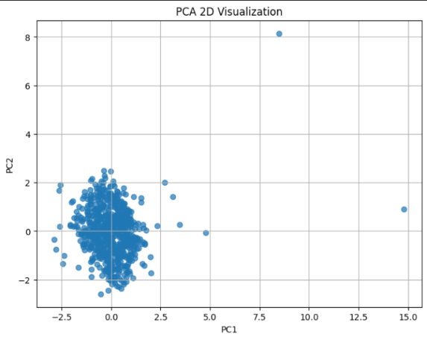
Hình 2.1. Biểu đồ PCA 2D của dữ liệu sản phẩm Tivi
Biểu đồ PCA 2D biểu diễn mỗi sản phẩm bằng một điểm dữ liệu trên hệ trục PC1 và PC2. Khoảng cách giữa các điểm thể hiện mức độ khác biệt tương đối giữa các sản phẩm theo hai thành phần chính được lựa chọn. Những điểm nằm gần nhau có biểu hiện tương đồng hơn trong không gian hai chiều này, trong khi các điểm nằm xa nhau thể hiện sự khác biệt lớn hơn.
Tuy nhiên, biểu đồ PC1 và PC2 chỉ phản ánh tổng cộng 31.50% phương sai của dữ liệu, không phải toàn bộ 87.69% được giữ lại khi sử dụng 6 thành phần chính. Vì vậy, biểu đồ 2D phù hợp để quan sát và trực quan hóa tổng quát, nhưng chưa thể hiện đầy đủ mọi khác biệt giữa các sản phẩm.
Kết quả PCA được sử dụng làm dữ liệu đầu vào cho các bước phân tích tiếp theo, trong đó có việc thử nghiệm thuật toán K-Means trên dữ liệu đã giảm chiều. Việc lựa chọn sử dụng PCA hay dữ liệu gốc sẽ được đánh giá dựa trên kết quả thực nghiệm của mô hình phân cụm.

CHƯƠNG III. PHÂN CỤM SẢN PHẨM BẰNG K-MEANS

3.1. Mục tiêu phân cụm

K-Means được sử dụng để phân nhóm các sản phẩm tivi có đặc điểm tương tự nhau dựa trên các thuộc tính số. Kết quả phân cụm giúp nhận diện sự khác biệt giữa các sản phẩm, hỗ trợ phân tích danh mục sản phẩm và đề xuất chiến lược kinh doanh phù hợp.

Trong bài toán này, nhóm thực hiện K-Means trên dữ liệu gốc và dữ liệu đã giảm chiều bằng PCA, sau đó so sánh kết quả để lựa chọn phương pháp phù hợp.

3.2. Xác định số cụm K

Để lựa chọn số cụm phù hợp, nhóm sử dụng hai phương pháp: Elbow Method và Silhouette Score.

Elbow Method (WCSS): Phương pháp này đánh giá tổng bình phương khoảng cách từ các điểm dữ liệu đến tâm cụm. Nhóm khảo sát các giá trị K từ 2 đến 10 và quan sát sự thay đổi của WCSS thông qua biểu đồ Elbow.

Silhouette Score: Chỉ số này đánh giá mức độ gắn kết giữa các điểm trong cùng cụm và mức độ phân tách giữa các cụm. Giá trị càng gần 1 thường cho thấy các cụm được phân tách tốt hơn.

Dựa trên kết quả chạy notebook hiện tại, nhóm chọn K = 2 cho cả dữ liệu gốc và dữ liệu PCA. Tuy nhiên, kết quả phân bố cụm cho thấy một cụm có 688 sản phẩm và cụm còn lại chỉ có 1 sản phẩm. Vì vậy, kết quả này cần được xem xét thêm trước khi khẳng định đây là số cụm phù hợp cho mục tiêu phân khúc sản phẩm.
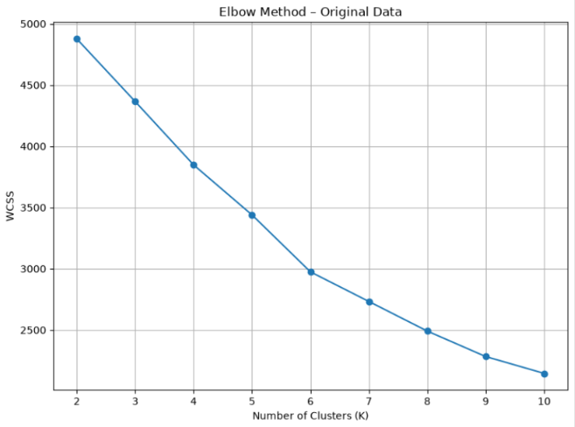

Hình 3.1. Biểu đồ Elbow trên dữ liệu gốc.
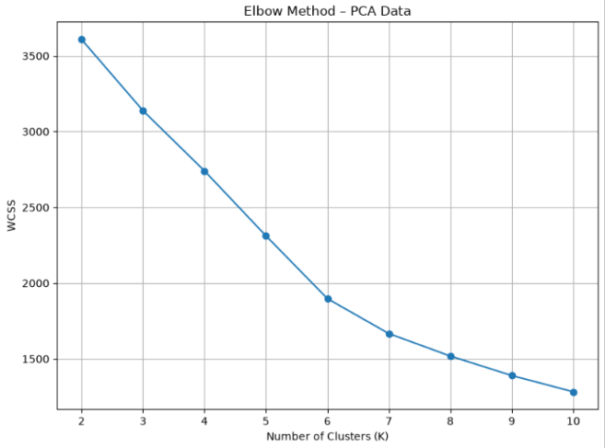

Hình 3.2. Biểu đồ Elbow trên dữ liệu sau PCA.
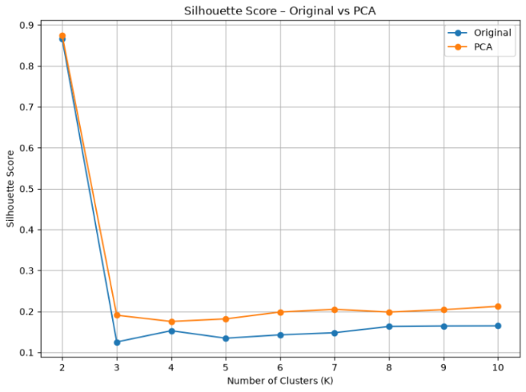

Hình 3.3. Biểu đồ Silhouette Score theo số cụm K.

3.3. Kết quả K-Means trên dữ liệu gốc

Nhóm sử dụng 8 thuộc tính số trong file cleaned_data.csv, bao gồm: price, release_year, rating, num_reviews, monthly_views, monthly_orders, customer_rating và stock_quantity.

Trước khi phân cụm, các thuộc tính được chuẩn hóa bằng StandardScaler nhằm đưa dữ liệu về cùng thang đo, hạn chế ảnh hưởng của sự chênh lệch về giá trị giữa các biến.

Kết quả K-Means trên dữ liệu gốc với K = 2 đạt các chỉ số:

WCSS: 4.876,8797.

Silhouette Score: 0,8658.

Số lượng cụm: 2.

Kết quả phân bố gồm 688 sản phẩm thuộc cụm 0 và 1 sản phẩm thuộc cụm 1. Điều này cho thấy mô hình đang tách riêng một sản phẩm khỏi phần lớn dữ liệu. Do đó, cần kiểm tra đặc điểm của sản phẩm này và đánh giá lại tính phù hợp của kết quả phân cụm.

3.4. Kết quả K-Means trên dữ liệu sau PCA

Nhóm sử dụng 6 thành phần chính PC1–PC6 từ kết quả PCA ở Chương II. Dữ liệu PCA được chuẩn hóa bằng StandardScaler trước khi đưa vào mô hình K-Means.

Với K = 2, kết quả thu được:

WCSS: 3.608,1600.

Silhouette Score: 0,8742.

Số lượng cụm: 2.

Tương tự dữ liệu gốc, kết quả phân bố gồm 688 sản phẩm thuộc cụm 0 và 1 sản phẩm thuộc cụm 1. Mặc dù Silhouette Score cao hơn so với dữ liệu gốc, sự mất cân bằng lớn về số lượng sản phẩm giữa hai cụm cho thấy cần thận trọng khi diễn giải chất lượng phân cụm.
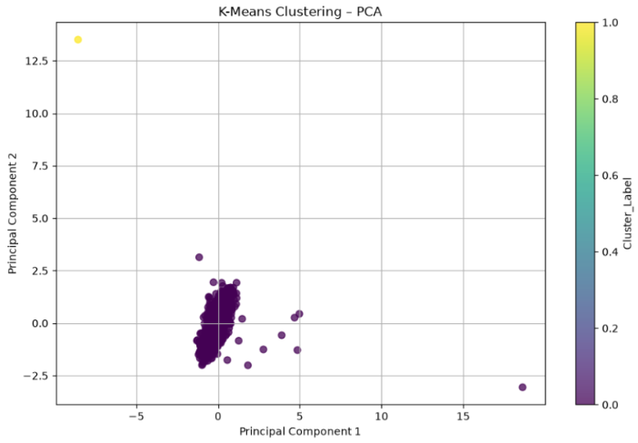

Hình 3.4. Biểu đồ phân cụm K-Means trên không gian PCA 2D

3.5. So sánh K-Means trên dữ liệu gốc và dữ liệu PCA

Nhóm so sánh hai phương pháp dựa trên số lượng thuộc tính đầu vào, WCSS, Silhouette Score và khả năng giải thích kết quả.
Tiêu chí | Dữ liệu gốc (Original) | Dữ liệu PCA
Số thuộc tính đầu vào | 8 | 6
Số cụm K | 2 | 2
WCSS | 4.876,8797 | 3.608,1600
Silhouette Score | 0,8658 | 0,8742
Số sản phẩm ở cụm 0 | 688 | 688
Số sản phẩm ở cụm 1 | 1 | 1

Kết quả cho thấy phương pháp sử dụng dữ liệu PCA đạt Silhouette Score là 0,8742, cao hơn mức 0,8658 của phương pháp sử dụng dữ liệu gốc. Chênh lệch giữa hai chỉ số là 0,0084.

Tuy nhiên, cả hai phương pháp đều tạo ra một cụm gồm 688 sản phẩm và một cụm chỉ có 1 sản phẩm. Vì vậy, chưa thể kết luận rằng PCA tạo ra các phân khúc sản phẩm có ý nghĩa kinh doanh tốt hơn chỉ dựa trên Silhouette Score.

Ngoài ra, WCSS của hai phương pháp được tính trên các không gian đặc trưng khác nhau nên không thể so sánh trực tiếp để kết luận phương pháp nào tốt hơn chỉ dựa vào giá trị này.

Về khả năng giải thích, dữ liệu gốc cho phép phân tích cụm trực tiếp theo các thuộc tính như giá bán, lượt xem, số đơn hàng và tồn kho. Trong khi đó, dữ liệu PCA sử dụng các thành phần chính là tổ hợp của những thuộc tính ban đầu, nên việc diễn giải đặc điểm cụm phức tạp hơn.

CHƯƠNG IV. XÂY DỰNG MÔ HÌNH REGRESSION

4.1. Mục tiêu và biến dự đoán

Mục tiêu của mô hình hồi quy là dự đoán giá bán Tivi dựa trên các đặc điểm và thông số của sản phẩm. Kết quả dự đoán có thể hỗ trợ doanh nghiệp tham khảo mức giá phù hợp, phân tích thị trường và quản lý danh mục sản phẩm.

Biến mục tiêu được lựa chọn là price, biểu thị giá bán của sản phẩm Tivi, có đơn vị VNĐ. Đây là biến liên tục nên phù hợp với bài toán hồi quy (Regression).

4.2. Các thuộc tính đầu vào và tiền xử lý

Các thuộc tính đầu vào được lựa chọn từ bộ dữ liệu sản phẩm Tivi, bao gồm kích thước màn hình (screen_size), độ phân giải (resolution), loại Tivi (tv_type), năm phát hành (release_year), điểm đánh giá (rating), lượt xem hàng tháng (monthly_views) và số lượng đơn hàng hàng tháng (monthly_orders).

Trước khi huấn luyện mô hình, dữ liệu được kiểm tra và tiền xử lý nhằm đảm bảo phù hợp với thuật toán. Các thuộc tính dạng số được chuẩn hóa bằng StandardScaler nếu cần thiết. Đối với các thuộc tính phân loại như tv_type, resolution và manufacturer, dữ liệu được mã hóa thành dạng số thông qua phương pháp phù hợp, chẳng hạn One-Hot Encoding.

Các bước tiền xử lý được thực hiện thống nhất giữa tập huấn luyện và tập kiểm tra để đảm bảo mô hình có thể xử lý dữ liệu đầu vào chính xác.

4.3. Xây dựng mô hình

Nhóm sử dụng hai thuật toán hồi quy để dự đoán giá bán Tivi:

Linear Regression: Mô hình hồi quy tuyến tính, xây dựng mối quan hệ tuyến tính giữa các thuộc tính đầu vào và giá bán. Đây là mô hình cơ sở để so sánh hiệu quả dự đoán.

Decision Tree Regressor: Mô hình hồi quy dựa trên cây quyết định, có khả năng chia dữ liệu thành các nhóm theo điều kiện của thuộc tính và dự đoán giá trị cho từng nhóm.

Dữ liệu được chia thành tập huấn luyện (Train set) và tập kiểm tra (Test set) theo tỷ lệ 80:20, với random_state = 42. Hai mô hình được huấn luyện trên tập huấn luyện và đánh giá trên tập kiểm tra nhằm so sánh khả năng dự đoán dữ liệu chưa được sử dụng trong quá trình huấn luyện.

4.4. Đánh giá mô hình

Nhóm sử dụng ba chỉ số để đánh giá hiệu quả của các mô hình hồi quy:

MSE (Mean Squared Error): Sai số bình phương trung bình giữa giá trị thực tế và giá trị dự đoán. MSE càng thấp thì sai số bình phương trung bình càng nhỏ.

RMSE (Root Mean Squared Error): Căn bậc hai của MSE, có cùng đơn vị với biến mục tiêu là VNĐ. RMSE càng thấp thì mức sai số dự đoán càng nhỏ.

R² Score: Đánh giá mức độ mô hình giải thích sự biến thiên của biến mục tiêu. Giá trị càng cao thường thể hiện mô hình phù hợp hơn với dữ liệu đánh giá.

Kết quả thử nghiệm trên tập kiểm tra được trình bày trong Bảng 4.1.

Mô hình | MSE | RMSE (VNĐ) | R² Score
Linear Regression | 3,283,544,461,182,243.00 | 57,302,220.39 | 0.1618
Decision Tree Regressor | 1,616,155,762,630,993.50 | 40,201,439.81 | 0.5874

Bảng 4.1. Kết quả đánh giá các mô hình hồi quy

Dựa trên kết quả, Decision Tree Regressor có MSE và RMSE thấp hơn Linear Regression. Đồng thời, R² Score của Decision Tree Regressor đạt 0.5874, cao hơn mức 0.1618 của Linear Regression. Điều này cho thấy Decision Tree Regressor có khả năng dự đoán giá Tivi tốt hơn trên tập kiểm tra trong lần thử nghiệm này.

4.5. Trực quan hóa và phân tích kết quả hồi quy

Để đánh giá trực quan khả năng dự đoán giá Tivi, nhóm sử dụng biểu đồ Actual vs Predicted nhằm so sánh giá trị thực tế với giá trị do mô hình dự đoán trên tập kiểm tra.
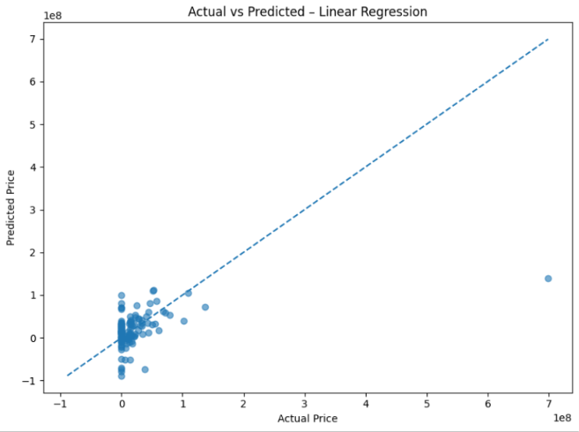

Hình 4.1. Biểu đồ Actual vs Predicted của Linear Regression.
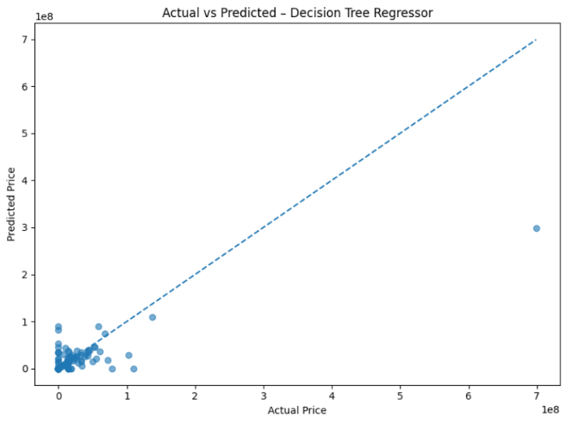
Hình 4.2. Biểu đồ Actual vs Predicted của Decision Tree Regressor.

Biểu đồ thể hiện mối quan hệ giữa giá bán thực tế và giá bán dự đoán. Đường chéo tham chiếu biểu thị trường hợp giá trị dự đoán bằng giá trị thực tế. Các điểm dữ liệu nằm càng gần đường chéo thì kết quả dự đoán càng chính xác; các điểm nằm xa đường chéo thể hiện mức chênh lệch lớn hơn giữa giá dự đoán và giá thực tế.

Thông qua biểu đồ, nhóm có thể quan sát mức độ sai lệch của từng mô hình và đối chiếu với các chỉ số MSE, RMSE và R² Score. Kết quả biểu đồ cần được nhận xét dựa trên hình thực tế được tạo từ notebook của nhóm.

Ngoài ra, nhóm có thể sử dụng Residual Plot để phân tích phần dư, được tính bằng giá trị thực tế trừ giá trị dự đoán.
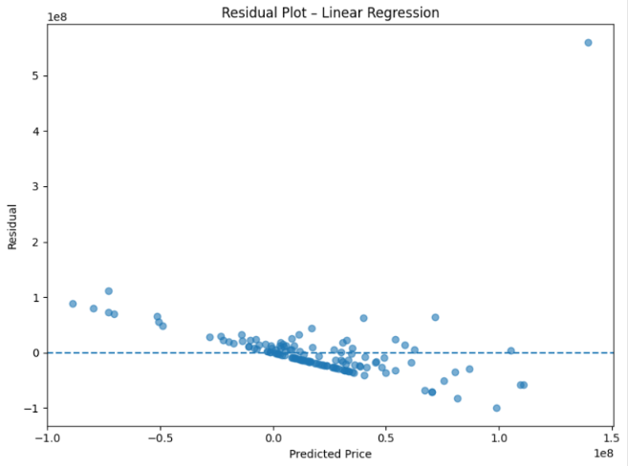

Hình 4.3. Biểu đồ Residual Plot của Linear Regression.
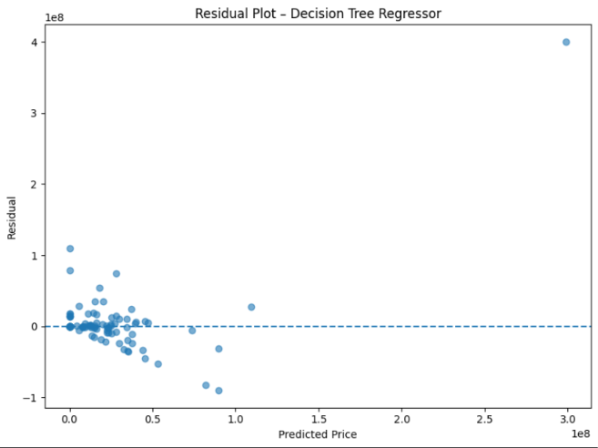

Hình 4.4. Biểu đồ Residual Plot của Decision Tree Regressor.

Biểu đồ phần dư giúp quan sát cách sai số phân bố theo giá trị dự đoán. Nếu các điểm phân bố tương đối ngẫu nhiên quanh đường 0, không xuất hiện xu hướng rõ rệt, đây thường là dấu hiệu tích cực. Ngược lại, nếu phần dư tạo thành quy luật hoặc độ phân tán thay đổi rõ rệt, mô hình có thể chưa mô tả tốt một số đặc điểm của dữ liệu.

4.6. So sánh và lựa chọn mô hình

Dựa trên Bảng 4.1, Decision Tree Regressor cho kết quả tốt hơn Linear Regression ở cả ba chỉ số đánh giá. R² Score của Decision Tree Regressor đạt 0.5874, trong khi Linear Regression đạt 0.1618. Đồng thời, RMSE giảm từ khoảng 57,30 triệu VNĐ xuống còn 40,20 triệu VNĐ.

Kết quả cho thấy Decision Tree Regressor phù hợp hơn trong hai mô hình được thử nghiệm trên tập dữ liệu hiện tại. Tuy nhiên, RMSE vẫn còn tương đối lớn, do đó giá trị dự đoán cần được xem là kết quả tham khảo thay vì giá bán chính xác tuyệt đối.

Nhóm lựa chọn Decision Tree Regressor làm mô hình hồi quy tốt hơn trong lần thử nghiệm này. Để nâng cao hiệu quả, có thể tiếp tục điều chỉnh tham số của mô hình, kiểm tra các giá trị ngoại lệ và đánh giá thêm trên dữ liệu mới.

CHƯƠNG V. XÂY DỰNG MÔ HÌNH CLASSIFICATION

5.1. Mục tiêu phân loại

Mục tiêu của mô hình phân loại là tự động phân chia sản phẩm Tivi thành ba phân khúc giá, hỗ trợ việc quản lý danh mục sản phẩm và phân tích các nhóm sản phẩm trên hệ thống bán hàng.

Biến mục tiêu được sử dụng là Price_Tier, gồm ba lớp: Low, Medium và High. Các lớp được xác định dựa trên phân vị thứ nhất (Q1) và phân vị thứ ba (Q3) của giá sản phẩm trong bộ dữ liệu.

Low (Giá thấp): Giá sản phẩm nhỏ hơn hoặc bằng Q1, tương ứng nhóm giá ở khoảng 25% thấp nhất của dữ liệu.

Medium (Tầm trung): Giá sản phẩm lớn hơn Q1 và nhỏ hơn hoặc bằng Q3.

High (Giá cao): Giá sản phẩm lớn hơn Q3, tương ứng nhóm giá ở khoảng 25% cao nhất của dữ liệu.

Cách chia này dựa trên phân bố giá thực tế của bộ dữ liệu, thay vì sử dụng các ngưỡng giá cố định. Do đó, mức giá cụ thể của mỗi phân khúc phụ thuộc vào Q1 và Q3 được tính từ dữ liệu.

5.2. Chuẩn bị dữ liệu

Trước khi xây dựng mô hình, nhóm tiến hành chuẩn bị dữ liệu và xác định biến mục tiêu Price_Tier. Các thuộc tính đầu vào được sử dụng để dự đoán phân khúc giá của sản phẩm. Những thuộc tính không phù hợp hoặc có thể làm lộ trực tiếp kết quả phân loại cần được xem xét loại bỏ để hạn chế rò rỉ dữ liệu.

Dữ liệu được chia thành tập huấn luyện và tập kiểm tra theo tỷ lệ 80:20. Tập huấn luyện được sử dụng để xây dựng mô hình, trong khi tập kiểm tra dùng để đánh giá khả năng phân loại trên dữ liệu chưa được sử dụng trong quá trình huấn luyện.

Nhóm kiểm tra số lượng sản phẩm trong từng lớp để đánh giá mức độ cân bằng dữ liệu. Theo kết quả thống kê hiện có, số lượng sản phẩm thuộc từng phân khúc như sau:

Phân khúc | Số lượng sản phẩm | Tỷ lệ
Low | 173 | 25.11%
Medium | 345 | 50.07%
High | 171 | 24.82%
Tổng cộng | 689 | 100%

Lớp Medium chiếm tỷ lệ cao hơn hai lớp còn lại, trong khi Low và High có số lượng gần tương đương nhau. Nhóm sử dụng các chỉ số đánh giá trung bình có trọng số (weighted average) để xem xét kết quả tổng thể. Nếu cần, có thể áp dụng thêm phương pháp xử lý mất cân bằng phù hợp và so sánh kết quả trước và sau xử lý.

5.3. Xây dựng mô hình

Nhóm sử dụng hai thuật toán phân loại để dự đoán phân khúc giá Tivi:

Logistic Regression: Mô hình phân loại dựa trên mối quan hệ giữa các thuộc tính đầu vào và xác suất sản phẩm thuộc từng phân khúc giá.

Decision Tree Classifier: Mô hình phân loại sử dụng cấu trúc cây quyết định để phân chia dữ liệu theo các điều kiện của thuộc tính và đưa ra nhãn phân loại.

Hai mô hình được huấn luyện trên cùng tập huấn luyện và đánh giá trên cùng tập kiểm tra để đảm bảo việc so sánh có tính nhất quán. Các bước tiền xử lý và mã hóa thuộc tính được thực hiện phù hợp với từng thuật toán.

5.4. Đánh giá mô hình

Nhóm sử dụng các chỉ số Accuracy, Precision, Recall và F1-score để đánh giá hiệu quả phân loại:

Accuracy: Tỷ lệ dự đoán đúng trên tổng số mẫu được đánh giá.

Precision: Tỷ lệ dự đoán đúng trong số các mẫu được mô hình dự đoán thuộc một lớp.

Recall: Tỷ lệ mẫu thuộc một lớp được mô hình nhận diện đúng.

F1-score: Trung bình điều hòa của Precision và Recall, giúp đánh giá sự cân bằng giữa hai chỉ số này.

Kết quả đánh giá theo trung bình có trọng số được trình bày trong Bảng 5.1.

Mô hình | Accuracy | Precision (Weighted) | Recall (Weighted) | F1-score (Weighted)
Logistic Regression | 0.73 | 0.76 | 0.73 | 0.73
Decision Tree Classifier | 0.69 | 0.69 | 0.69 | 0.69

Bảng 5.1. Kết quả đánh giá các mô hình phân loại

Theo kết quả hiện có, Logistic Regression đạt Accuracy 73% và F1-score 0.73, cao hơn Decision Tree Classifier với Accuracy và F1-score đều đạt 69%. Điều này cho thấy Logistic Regression có hiệu quả tổng thể tốt hơn trong lần thử nghiệm này.

5.5. Trực quan hóa và phân tích kết quả phân loại

Để quan sát khả năng phân loại của mô hình, nhóm sử dụng Confusion Matrix Heatmap (ma trận nhầm lẫn dạng bản đồ nhiệt). Biểu đồ thể hiện số lượng sản phẩm thuộc các phân khúc Low, Medium và High được dự đoán đúng hoặc bị nhầm sang phân khúc khác.
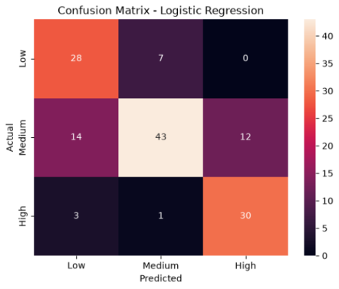

Hình 5.1. Confusion Matrix Heatmap của Logistic Regression
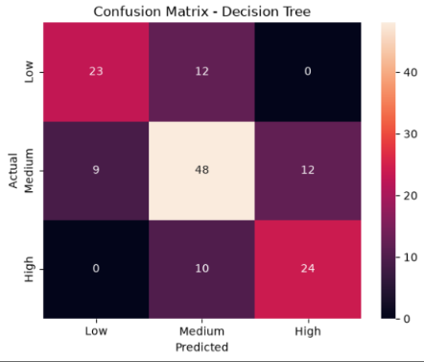

Hình 5.2. Confusion Matrix Heatmap của Decision Tree Regressor

Trong ma trận nhầm lẫn, các giá trị trên đường chéo chính thể hiện số lượng sản phẩm được phân loại đúng. Các giá trị nằm ngoài đường chéo thể hiện số lượng sản phẩm bị phân loại nhầm. Dựa vào đó, nhóm có thể xác định phân khúc nào được nhận diện tốt hơn và những cặp phân khúc nào thường bị nhầm lẫn.

Để so sánh hai thuật toán, nhóm có thể trình bày ma trận nhầm lẫn của cả Logistic Regression và Decision Tree Classifier. Việc đối chiếu hai biểu đồ giúp làm rõ sự khác biệt về số lượng dự đoán đúng và sai giữa các lớp.

Bên cạnh đó, nhóm sử dụng Classification Report để trình bày Precision, Recall và F1-score của từng lớp Low, Medium và High.

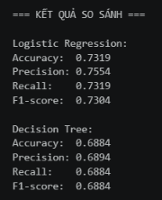

Bảng 5.2. Classification Report của các mô hình phân loại

Bảng Classification Report cần được trích xuất trực tiếp từ kết quả chạy notebook, bao gồm Precision, Recall, F1-score và số lượng mẫu (support) của từng lớp. Các giá trị này giúp đánh giá chi tiết hiệu quả phân loại của mô hình thay vì chỉ dựa vào một chỉ số tổng thể.

5.6. So sánh và lựa chọn mô hình

Dựa trên Bảng 5.1, Logistic Regression đạt Accuracy 73%, Precision trung bình có trọng số 0.76, Recall 0.73 và F1-score 0.73. Trong khi đó, Decision Tree Classifier đạt Accuracy 69%, Precision 0.69, Recall 0.69 và F1-score 0.69.

Như vậy, Logistic Regression cho kết quả tổng thể tốt hơn Decision Tree Classifier trên tập kiểm tra trong lần thử nghiệm này. Tuy nhiên, để xác định chính xác mô hình nào nhận diện tốt hơn từng phân khúc giá, nhóm cần kết hợp kết quả Confusion Matrix và Classification Report theo từng lớp.

Nhóm lựa chọn Logistic Regression làm mô hình phân loại tốt hơn trong hai mô hình đã thử nghiệm. Kết quả này có thể được sử dụng làm cơ sở cho việc phân loại danh mục sản phẩm Tivi. Trong quá trình triển khai, mô hình cần được kiểm tra thêm trên dữ liệu mới để đánh giá khả năng tổng quát hóa và duy trì hiệu quả phân loại.

CHƯƠNG VI. TRIỂN KHAI GIAO DIỆN WEB UI

6.1. Công nghệ sử dụng
Nhóm sử dụng Streamlit để xây dựng giao diện web cho hệ thống phân tích dữ liệu sản phẩm Tivi. Streamlit cho phép xây dựng ứng dụng bằng Python, hỗ trợ người dùng nhập dữ liệu, thực hiện dự đoán và hiển thị kết quả trực quan.

Các công nghệ và thư viện sử dụng trong hệ thống bao gồm:
- Python: Ngôn ngữ lập trình chính.
- Streamlit: Xây dựng giao diện web.
- Pandas và NumPy: Hỗ trợ xử lý dữ liệu.
- Scikit-learn: Xây dựng và sử dụng các mô hình học máy.
- Matplotlib: Hỗ trợ trực quan hóa dữ liệu nếu được sử dụng trong ứng dụng.

6.2. Thiết kế giao diện
Giao diện hệ thống được thiết kế nhằm giúp người dùng dễ dàng nhập thông tin và quan sát kết quả dự đoán. Các thành phần chính gồm khu vực nhập dữ liệu, khu vực thực hiện chức năng và khu vực hiển thị kết quả.
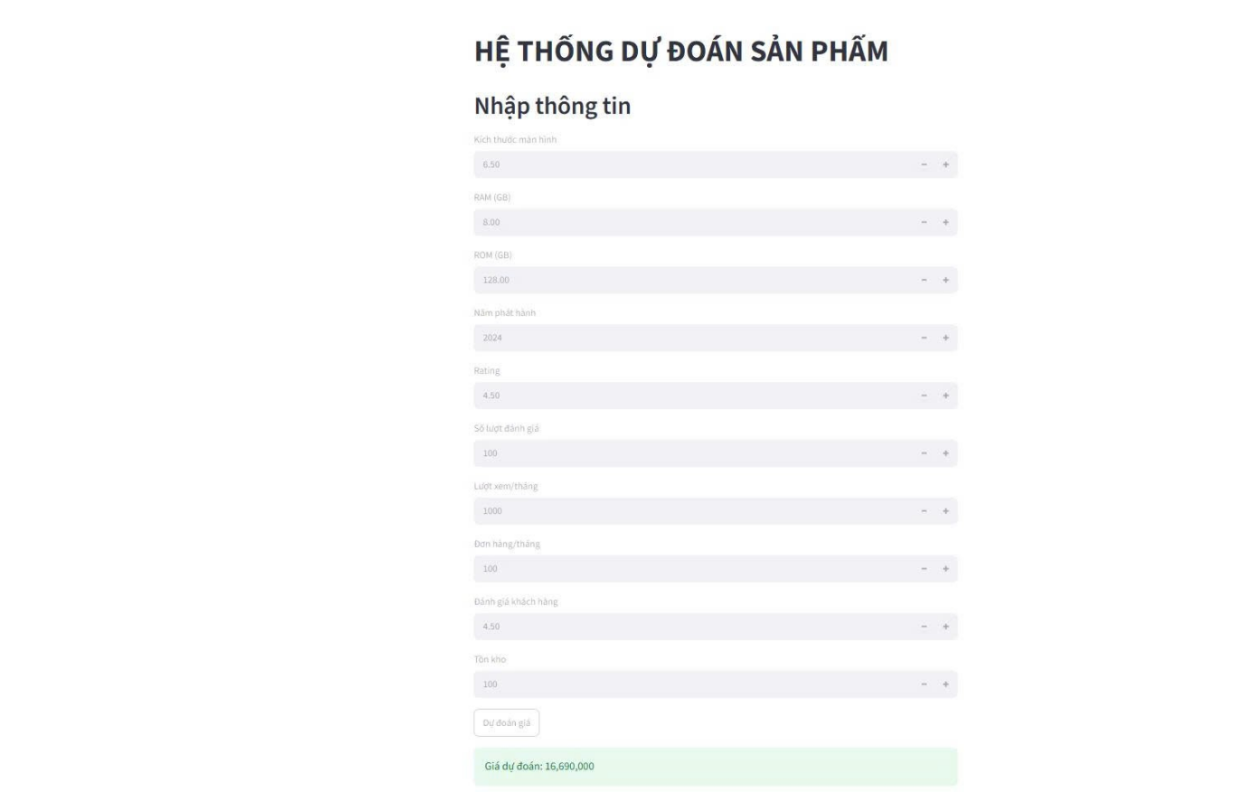
Hình 6.1. Giao diện hệ thống dự đoán sản phẩm Tivi
Hình 6.1 minh họa giao diện ứng dụng được xây dựng bằng Streamlit. Người dùng có thể thao tác với các trường nhập liệu và chức năng được cung cấp trên giao diện để thực hiện quá trình dự đoán. Kết quả được hiển thị trực tiếp trên ứng dụng, giúp người dùng dễ dàng theo dõi và sử dụng.

6.3. Chức năng trực quan hóa kết quả phân cụm K-Means
Bên cạnh giao diện dự đoán, hệ thống sử dụng biểu đồ phân cụm K-Means để trực quan hóa kết quả phân nhóm dữ liệu sản phẩm Tivi. Biểu đồ giúp quan sát sự phân bố của các sản phẩm theo những cụm được tạo ra từ thuật toán.
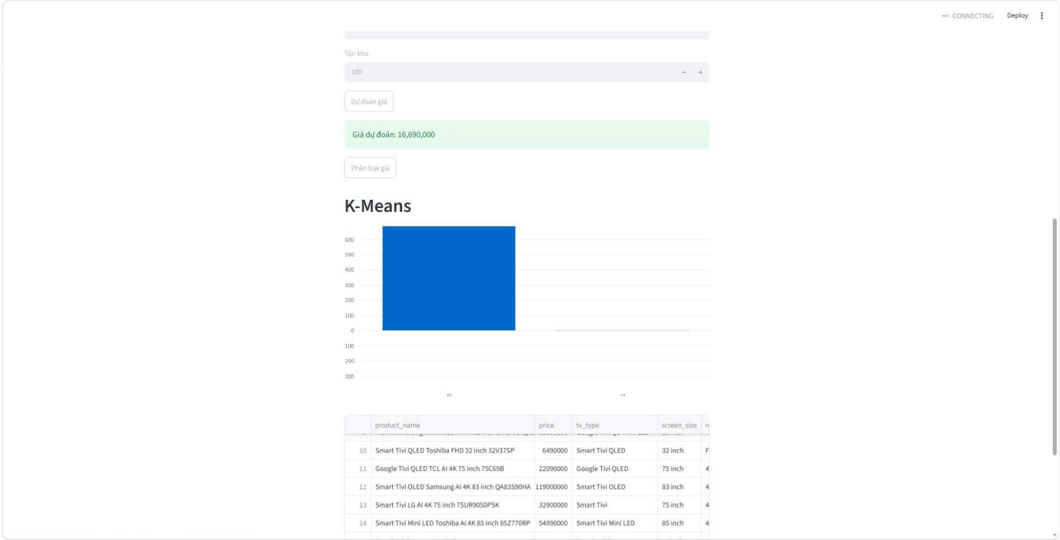
Hình 6.2. Biểu đồ trực quan hóa kết quả phân cụm K-Means
Hình 6.2 thể hiện sự phân bố của các điểm dữ liệu theo kết quả phân cụm K-Means. Mỗi điểm đại diện cho một mẫu dữ liệu, còn màu sắc hoặc ký hiệu (nếu có) biểu thị nhãn cụm tương ứng. Thông qua biểu đồ, người dùng có thể quan sát cách dữ liệu được phân nhóm và mức độ phân tách giữa các cụm.
Biểu đồ có vai trò hỗ trợ phân tích và quan sát kết quả phân cụm, không trực tiếp thể hiện độ chính xác của chức năng dự đoán giá. Việc đánh giá chất lượng phân cụm cần kết hợp với các chỉ số đánh giá đã trình bày ở Chương III.

CHƯƠNG VII. ĐỀ XUẤT KINH DOANH VÀ KẾT LUẬN

7.1. Đề xuất kinh doanh
Dựa trên kết quả phân tích mô hình và phân cụm dữ liệu Tivi Điện Máy Xanh:
- Tối ưu hóa chiến lược trưng bày & Khuyến mãi (Từ K-Means): Đối với nhóm Tivi có lượt xem cao nhưng lượt mua thấp (monthly_views cao, monthly_orders thấp), siêu thị nên áp dụng các chương trình giảm giá nhẹ hoặc tặng kèm quà tặng để kích cầu chuyển đổi.
- Hỗ trợ định giá sản phẩm mới (Từ mô hình Regression): Sử dụng mô hình dự đoán giá để tham chiếu khi nhập các dòng Tivi mới về cửa hàng, đảm bảo mức giá cạnh tranh so với thị trường.
- Phân khúc danh mục tự động (Từ mô hình Classification): Tự động gán nhãn phân khúc giá cho Tivi trên website Điện Máy Xanh, giúp người dùng dễ dàng lọc sản phẩm theo ngân sách.

7.2. Kết luận
- Kết quả đạt được: Nhóm đã hoàn thành toàn bộ mục tiêu của Stage 2: thực hiện PCA giảm chiều dữ liệu đạt 87.69% lượng thông tin, phân cụm thành công bằng K-Means, huấn luyện các mô hình Regression/Classification và tích hợp lên giao diện Web UI.
- Hạn chế: Dung lượng bộ dữ liệu (689 bản ghi) còn tương đối nhỏ, có thể làm giảm tính tổng quát của mô hình khi áp dụng vào toàn bộ thị trường Tivi.

7.3. Hướng phát triển
- Thu thập thêm dữ liệu từ nhiều chuỗi bán lẻ khác để mở rộng quy mô.
- Thử nghiệm thêm các thuật toán nâng cao như XGBoost, Random Forest hoặc Neural Networks.
- Nâng cấp giao diện Web UI với tính năng lưu lịch sử dự đoán và xuất báo cáo PDF.

